VII Чемпионат профессионального мастерства для людей с
инвалидностью «Абилимпикс» в Чувашской Республике

УТВЕРЖДЕНО  Директор Чебоксарского экономико-технологического колледжа Минобразования Чувашии  _________________Н.К. Горшкова | Согласовано  руководитель Регионального центра  развития движения «Абилимпикс»  в Чувашской Республике  _____________Т.И. Григорьева
Согласовано:  Руководитель РУМЦ СПО  _______________С.П. Кондратьева | Согласовано:  Председатель Чувашской РО ВОИ  ________________М. П. Кузьминых

КОНКУРСНОЕ ЗАДАНИЕ
по компетенции
РЕСТОРАННЫЙ СЕРВИС

Чебоксары 2023

Описание компетенции.
  - Актуальность компетенции.

Сегодня сфера общественного питания одна из самых стабильных и перспективных. Ресторанный сервис представлен предприятиями от самых простых до фешенебельных,
ресторанами быстрого питания, при отелях, а также другими учреждениями общественного питания. Профессия официант, бармен, бариста – на все времена. Данные профессии очень востребованы. Официант-работник зала, который непосредственно обслуживает гостей подаёт блюда и напитки. Бармен- работник, который работает за барной стойкой, принимает заказ, выполняет приготовление и подачу коктейлей и напитков. Бариста- работник кофеин, виртуоз по приготовлению и подачи горячих напитков таких как кофе, чай. Освоить их сможет каждый человек, но лишь единицы добьются успеха и смогут стать руководителями ресторанов, кафе, баров. Работники в сфере услуг нужны в любом заведении общественного питания. Востребованность специалистов подтверждена многолетним сотрудничеством с предприятиями-социальными партнерами: Marriott, Four Seasons, Комплекс Бар и Балчуг. Каждый бар, ресторан очень тщательно выбирает обслуживающий персонал, так как именно от этих людей зависит настроение и репутация всего заведения. Будущий работник должен иметь высокую квалификацию, хорошую память, опрятный внешний вид, быть физически выносливыми, при общении с гостями доброжелательными, надо помнить, что улыбка является универсальным средством общения с посетителями. Официант, Бармен, Бариста работают в различных предприятиях общественного питания, в крупных отелях, в ресторанах, кафе, кофейнях, барах. Высокое качество обслуживания поможет молодым специалистам состояться в этой сфере и стать настоящими профессионалами. А дополнительные курсы и участие в чемпионатах помогут развитию карьерного роста.

Профессии, по которым участники смогут трудоустроиться после получения данной компетенции.
Официант;
Бармен;
Бариста.

Ссылка на образовательный и/или профессиональный стандарт (конкретные стандарты).

Школьники | Студенты | Специалисты
Федеральный государственный образовательный стандарт общего образования по предмету «Технология» | Федеральный государственный образовательный стандарт среднего профессионального образования по специальности  43.02.01  «Организация обслуживания в общественном питании» ФГОС СПО по профессии  43.01.01 Официант, бармен | Профессиональный стандарт  «Официант /Бармен»;  Профессиональный стандарт  «Руководитель предприятия питания»

  - Требования к квалификации.

Школьники | Студенты | Специалисты
Должен знать: Основы санитарии и гигиены;  цели, задачи, методы и формы обслуживания. классификацию услуг общественного питания; этапы процесса обслуживания; особенности подготовки и обслуживания в организациях общественного питания разных типов и классов; специальные виды услуг и формы обслуживания, специальное оборудование для обслуживания в организациях общественного питания; характеристику методов и форм обслуживания потребителей в зале обслуживания, методы и приемы подачи блюд и напитков.  Ассортимент столовой посуды, приборов, белья, оборудования, а также эффективного их использования;  участия в приготовлении ограниченного ассортимента продукции общественного питания; Виды сервировки стола; Методы подачи блюд и напитков;  Правила и техника уборки использованной посуды; Требования охраны труда, производственной санитарии и пожарной безопасности в организациях питания.  Должен уметь: организовывать, осуществлять процесс | Профессиональные модули: В результате изучения профессионального модуля ПМ.01и требований демонстрационного экзамена обучающийся должен:  иметь практический опыт распознавания продовольственных товаров однородных групп и видов, определения их ассортиментной принадлежности и качества, обеспечения их сохраняемости; оперативного планирования работы производства; получения и подготовки к работе необходимых для выполнения заказов ресурсов:  сырья, готовой продукции, посуды, приборов, оборудования, а также эффективного их использования;  участия в приготовлении ограниченного ассортимента продукции общественного питания; проведения необходимых для выполнения заказов технологических расчетов; участия в составлении и заключении договоров на поставку товаров; проведения приемки продукции по количеству и качеству;  контроля осуществления технологического процесса производства;  контроля соблюдения санитарно- эпидемиологических требований к условиям  производства, | Трудовые действия: Проверка и расстановка мебели в залах обслуживания организации питания  Необходимые умения Производить сервировку столов посудой, приборами и блюдами по предварительным заказам Подавать блюда и напитки Проводить оплату за заказ в наличной и безналичной форме  Применять регламенты, стандарты и нормативно- техническую документацию, используемые при обслуживании потребителей питания Соблюдать личную гигиену и требования охраны труда Необходимые знания Нормативно-правовые акты Российской Федерации, регулирующие деятельность организаций питания  Правила личной подготовки официанта к обслуживанию  Правила подготовки зала, столового белья, посуды и приборов к работе Способы расстановки мебели в зале обслуживания организаций питания  Технологии предварительной сервировки столов посудой и приборами Характеристика столовой посуды, приборов и столового белья  Правила накрытия столов по предварительным

подготовки к обслуживанию; подбирать виды оборудования, мебели, посуды, приборов, белья и рассчитывать их  необходимое количество в соответствии с количеством гостей; организовывать, осуществлять процесс обслуживания с использованием различных методов и приемов подачи блюд и напитков, техники подачи продукции из сервис-бара, приемов сбора использованной посуды и приборов;  осуществлять расчет с посетителями;  Должен иметь навыки: принимать рациональные управленческие решения; применять приемы делового общения в профессиональной деятельности. конфликтные ситуации в организации;  составлять и оформлять меню, документацию для расчета.  Эффективно взаимодействовать с персоналом кухни и сотрудниками других отделов.  По окончании обучения может сдавать демонстрационный экзамен. | оборудованию, производственному персоналу, упаковке, транспортированию, хранению, реализации продукции общественного питания;  уметь: идентифицировать  продовольственные товары, сырье, полуфабрикаты, продукцию общественного питания по ассортиментным характеристикам, оценивать их качество, устанавливать дефекты и определять градации качества;  контролировать условия и сроки хранения для обеспечения сохраняемости продовольственных товаров и сырья, определять и списывать товарные потери;  использовать нормативные и технологические документы;  готовить и оформлять ограниченный ассортимент продукции общественного питания;  производить технологические расчеты, необходимые для выполнения заказа; составлять и заключать договора на поставку товаров;  проводить приемку продукции; контролировать соблюдение персоналом технологического процесса производства;  определять вид, тип и класс организации общественного питания; знать:  основные понятия и нормативную базу товароведения; ассортимент | заказам ассортиментом блюд  Правила и техника подачи алкогольных и безалкогольных напитков, способы подачи блюд Правила и техника уборки использованной посуды Правила, технологии и компьютерные программы, используемые для расчетов с потребителями в организациях питания Требования охраны труда, производственной санитарии и пожарной безопасности в организациях питания  Трудовые действия Подготовка мебели, оборудования и инвентаря, посуды бара, буфета к обслуживанию Необходимые умения  Нарезка, взвешивание, рационирование, укладка блюд и закусок в посуду Подготовка закусок и напитков к подаче по заданию бармена Приготовление и оформление закусок по заданию бармена Приготовление чая, кофе, молочных коктейлей. По заданию бармена Помощь бармену в  приготовлении закусок и их подаче  Помощь бармену в приготовлении алкогольных и слабоалкогольных коктейлей и их подаче Уборка использованной барной посуды со столов бара и с барной стойки Сбор, сдача отходов, тары, стеклянной посуды, макулатуры

 | продовольственных товаров, условия и сроки их хранения;  этапы технологического цикла, способы кулинарной обработки, классификацию и ассортимент продукции общественного питания, правила оформления и отпуска, условия и сроки хранения продукции; классификацию организаций общественного питания, их структуру;  порядок разработки и заключения договоров, приемки продукции по количеству и качеству; правила оперативного планирования работы организации; организацию и нормирование труда персонала:  показатели использования рабочего времени, основные виды норм затрат труда и методы нормирования труда, графики выхода на работу. определения потребностей в трудовых ресурсах, необходимых для обслуживания;  выбора, оформления и использования информационных ресурсов (меню, карты вин и коктейлей) в процессе обслуживания;  анализа производственных ситуаций, оценки качества обслуживания и подготовки предложений по его  повышению. | Упаковка штучных и развесных товаров по заданию бармена Необходимые умения: Производить работы по подготовке бара, буфета к обслуживанию  Выбирать производственный инвентарь и технологическое оборудование и безопасно пользоваться им при приготовлении закусок и напитков  Аккуратно и экономно обращаться с продуктами в процессе приготовления закусок и напитков Готовить чай, кофе, молочные коктейли и закуски, используя необходимые методы приготовления и оформления  Эстетично и безопасно упаковывать готовые блюда, напитки и кулинарные изделия на вынос  Выполнять санитарно- гигиенические требования и требования охраны труда Необходимые знания: Нормативно-правовые акты Российской Федерации, регулирующие деятельность организаций питания  Правила и  последовательность подготовки бара, буфета к обслуживанию.

Конкурсное задание.

  - Краткое описание задания.
Студент: Подготовить рабочее место, сервировать стол на две персоны кюверным способом, подать блюда, рекомендовать напитки. Сложить салфетки 12 видов. Произвести обслуживание по типу welcome drink с приготовлением приветственного коктейля. Приготовить 4 кофейных напитка.

Структура и подробное описание конкурсного задания.
Категория «Студент»

Наименование  категории участника | Наименование модуля | Полученный результат
Студент | Модуль 1. Ресторан | - Сложение салфеток 12 форм.  - Подготовка зала к обслуживанию. Кювертная сервировка стола по меню на 2 персоны.  - Обслуживание гостей по меню.
 | Модуль 2. Welcome drink | - Подготовка рабочего места для обслуживания по типу welcome drink  - Встреча и обслуживание гостей. Приготовление классического приветственного коктейля Kir, предложение канапе.  - Приготовление кофе

Последовательность выполнения задания.

Категория студент

Модуль №1. Ресторан

Задание 1.

Сложение салфеток 10 штук, сложной формы, на выбор участника за 10 минут.

Участник должен сложить 10 различных форм художественного сложения полотняных салфеток. Разрешается использовать только гостевые формы.

Задание 2.

Подготовка зала к обслуживанию. Кювертная сервировка стола по меню на 2 персоны - 15 минут.
Участник должен знать предметы сервировки и произвести сервировку стола методом кюверт в соответствие с меню (определяется жеребьевкой) в 2-3 подхода за минимальное количество времени (время фиксируется экспертом).

Задание 3.
Обслуживание гостей 2 персоны по заранее предложенному меню - 30 минут
Встреча гостей;
Подача меню, предложение блюд и напитков;
Подача хлеба;
Предложение безалкогольных напитков в течение всей трапезы (вода, сок);
Закуска – european service;
Десерт – queri-don service;
Подача горячих напитков чай, дополнение сахар, лимон (silver)
Участник должен выполнить обслуживание гостей ресторана в соответствие с нормами
этикета, очередности подачи блюд и напитков, продемонстрировать технику сбора
использованной посуды и транспортировки.
После ухода гостей – уборка рабочего места и перекрытие стола скатертью, не оголяя
Столешницу.

Модуль 2. Бар/Welcome drink

Задание 1.

Welcome drink на 4 персоны.

Подготовка рабочего места для обслуживания гостей по типу фуршет - 10 минут Встреча и обслуживание гостей. Предложение коктейля Kir, канапе - 25 минут
Участник должен уметь встретить и расположить гостей за фуршетным столом, презентовать и продемонстрировать технику откупоривания тихого вина, приготовления классического коктейля Kir. Знать нормы этикета при обслуживании гостей, проявлять коммуникабельные и гостеприимные качества.
Требования, предъявляемые к участнику:

Опрятный внешний вид, белая сорочка с длинным рукавом, закрывающим запястье и галстук бабочка, черные брюки для юношей. Для девушек - юбка ниже колен, колготки чёрного цвета для девушек или брюки черного цвета. Фартук с грудкой (не брендированный), закрытая черная обувь на плоской подошве или каблуке не более 3см, без шнуровки и дополнительных украшений.

Для юношей – короткая стрижка, для девушек – волосы убраны. Ногти ухожены, мягкий макияж. Не допускаются наручные украшения.
Задание 2.
Приготовление кофе
Подготовка рабочего места – 10 минут
Приготовление 2 порций кофе – 1 эспрессо и 1 капучино
Уборка рабочего места – 5 минут

30% изменение конкурсного задания.

В 30% изменения задания могут входить:
-изменение времени, при этом не облегчая первоначальное задание, а оставляя сложность на прежнем уровне либо усложняя его;

Критерии оценки выполнения задания.

Критерии оценки в категории «Студент»

Критерии подразделяются на объективное и субъективное судейство. Максимальное количество баллов – 100.

Наименование модуля | Задание | Максимальный  балл
Модуль 1. «Ресторан» | Кювертная сервировка . Подготовка рабочего места официанта. | 60
Модуль 2. «Welcome drink» | Встреча и обслуживание гостей. Приготовление классического приветственного коктейля Kir, предложение канапе | 40
ИТОГО |  | 100

Перечень используемого оборудования, инструментов и расходных материалов.

  - Для всех категорий участников (школьники, студенты, специалисты)
ОБОРУДОВАНИЕ НА 1-ГО УЧАСТНИКА
В данном пункте необходимо указать оборудование, инструменты, ПО, мебель для участников
№ | Наименование | Фото | Технические характеристики оборудования, | Ед. | Необходи
п/п |  | оборудова | инструментов и ссылка на сайт производителя, | изме | мое кол-во
 |  | ния или | поставщика | рени
 |  | инструмен |  | я
 |  | та, или
 |  | мебели
1 | Часы настенные | 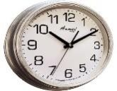 | Таймер на планшете | шт | 1  (на площадке)
2. | Джигер | 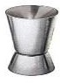 | 30/50 нержавеющая сталь | шт | 2
3 | Совок для льда | 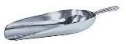 | http://www.complexbar.ru/barniy_inventar/prisposoblenie_dlya_kolki_l da_melnitsi_i_sovki/9100609 | Шт. | 1
4 | Мельница для льда | 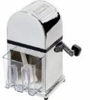 | нержавеющая сталь, с бункером для льда30*14*12см | Шт. | 1

5 | Ice bucket / ведерко для льда | 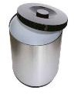 | 3, 4л; H=17, L=20, B=20см | Шт. | 2  ( на всех участник ов)
6 | Шипцы для льда | 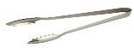 | 16см, пластиковые или металлические | Шт. | 2
7 | Барные коврик | 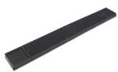 | 10/40 см http://www.complexbar.ru/barniy_inventar/kovriki_i_setk i | Шт. | 2  ( на всех участник  ов)
8 | Доска разделочная |  | 20/30 пластик (зеленая) | Шт. | 1
9 | Барный поднос |  | прорезиненный, диаметр - 20 см | Шт. | 1
10 | Поднос для официанта |  | https://www.google.ru/search?newwindow=1&espv=2&biw=1280&bih=578&tbm=isch&sa=1&q=%D0%BF%D1% 80%D0%BE%D1%80%D0%B5%D0%B7%D0%B8%D0%BD%D0%B5%D0%BD%D0%BD%D1%8B%D0%B9+  %D0%BF%D0%BE%D0%B4%D0%BD%D0%BE%D1%81&oq=%D0%BF%D1%80%D0%BE%D1%80%D0%B 5%D0%B7%D0%B8%D0%BD%D0%B5%D0%BD%D0%BD%D1%8B%D0%B9+%D0%BF%D0%BE%D0%B4  %D0%BD%D0%BE%D1%81&gs_l=img.3...84774.93026.0.93568.48.26.1.5.5.0.156.2123.17j6.23.0....0...1c.1.64.i  mg..31.17.1120.e_mQXuLp0Ks#imgrc=5qBhRnBO9hQAvM%3A | шт | 1
11 | Миска | 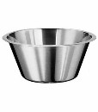 | Нержавеющая сталь, диаметр 30 см | шт | 1
12 | Итальянская кофемашина, 1-2 группы,  полуавтомат | 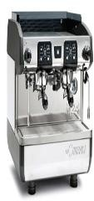 | 2 группы Кофеварка рожковая Nuova Simonelli Appia II 2Gr S. Система быстрый пар; наличие парового крана для приготовления капучино (капучинатор); Подогреватель чашек; Кран для кипятка; Увеличенная высота группы под стаканчики на "вынос"; клавиатура с автоматической очисткой программы; Система автоматического заполнения бойлера; Независимые манометры для водяного  насоса и котла; бойлер и группа сделаны из меди. | шт | 1  ( на всех участник ов)
13 | Тарелка  пирожковая |  | диаметр 14 см, фаянс Из одной коллекции | шт | 10
14 | Кувшин для сока |  | 1 литр, стекло | шт | 2

15 | Хайболл |  | 450мл  https://www.google.ru/search?newwindow=1&espv=2&biw=1280&bih=578&tbm=isch&sa=1&q=%D0%B1%D0% BE%D0%BA%D0%B0%D0%BB+%D0%B4%D0%BB%D1%8F+%D0%B2%D0%BE%D0%B4%D1%8B&oq=% D0%B1%D0%BE%D0%BA%D0%B0%D0%BB+%D0%B4%D0%BB%D1%8F+%D0%B2%D0%BE%D0%B4% D1%8B&gs_l=img.3..0l2.590130.593685.0.593982.14.10.0.4.4.0.148.868.6j3.9.0....0...1c.1.64.img..1.13.881.oYRM  icFePHg#imgrc=Ts023uWsFDyIgM%3A | шт | 2
16 | Бокал Мартини  (коктейльная рюмка) |  | 100мл, стекло http://compleksbar.ru/articles.aspx?id=7 | Шт. | 2
17 | Рокс |  | 200мл http://compleksbar.ru/articles.aspx?id=6 | Шт. | 2
18 | Молочник | 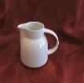 | 250мл, фаянс | шт | 1
19 | Сахарница | 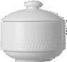 | 200мл,фаянс | Шт. | 1
20 | Барный нож | 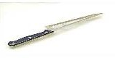 | 8-12см, нержавеющая сталь | Шт. | 1
21 | Нарзанник | 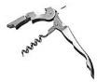 | Двух рычажный, полупрофессиональный 12см | Шт. | 1
22 | Мадлер | 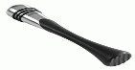 | Пластик, 18см | Шт. | 1
23 | Сквизер | 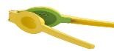 | Металл, 16см | Шт. | 1
24 | Стрейнер | 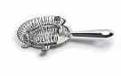 | металл, пружина,10см | Шт. | 1
25 | Барная ложка | 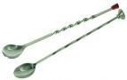 | барная ложка, 30см | Шт. | 1
26 | Ложка чайная | 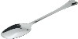 | Нержавеющая сталь  Из одной коллекции | Шт. | 4
27 | Закусочная тарелка |  | Фаянс  Из одной коллекции | Шт. | 10
28 | Столовая тарелка |  | Фаянс  Из одной коллекции |  | 12

29 | Блюдо фаянсовое | 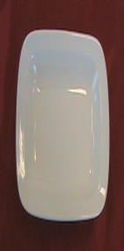 | Прямоугольное, 6 порций http://www.complexbar.ru/posuda_i_predmeti_servirovki/ stolovaya_posuda/3020811 | Шт. | 1
30 | Соусник | 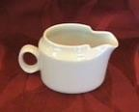 | Фаянсовый, 100мл. http://www.complexbar.ru/posuda_i_predmeti_servirovki/ stolovaya_posuda/3040716 | Шт. | 1
31 | Чашка чайная с блюдцем | 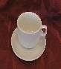 | Фаянс (блюдце, чашка)  Из одной коллекции | Шт. | 4
32 | Чашка кофейная с блюдцем |  | Фаянс (блюдце, чашка)  Из одной коллекции | Шт. | 4
33 | Кофейник | 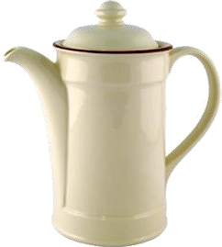 | 500мл фаянсовый | Шт. | 1
34 | Корзина для хлеба |  | Овальная, соломка | Шт. | 1
35 | Вилка закусочная | 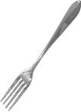 | Нержавеющая сталь  Из одной коллекции | Шт. | 10
36 | Нож закусочный | 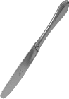 | Нержавеющая сталь  Из одной коллекции | Шт. | 10
37 | Вилка столовая |  | Нержавеющая сталь  Из одной коллекции | Шт. | 12
38 | Нож столовый | 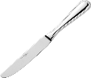 | Нержавеющая сталь  Из одной коллекции | Шт. | 5
39 | Ложка десертная | 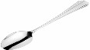 | Нержавеющая сталь  Из одной коллекции | Шт. | 5
40 | Вилка рыбная | 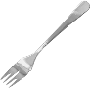 | Металл  Из одной коллекции | Шт. | 4
41 | Нож рыбный | 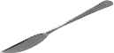 | Нержавеющая сталь  Из одной коллекции | Шт. | 4
42 | Ложка столовая |  | Нержавеющая сталь  Из одной коллекции |  | 12

43 | Скатерть гостевая белая |  | в соответствие с размером стола (200х150) | Шт. | 4
44 | Стол (прямоугольны й) подсобный | 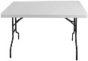 | столешница - ЛДСП, каркас - сталь (длина 1500, ширина 760, высота 760) банкетный складной  http://images.ru.prom.st/95613481_w640_h640_seriya_16  _dm_rtl.jpg | Шт. | 1
45 | Банкетные стулья | 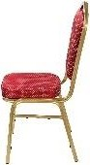 | Каркас: алюминий 2,5 мм, Обивка: жаккард  http://mebel-finder.ru/?s=3&i=5530 | Шт. | 4
46 | Салфетки тканые (гостевые) |  | Натуральная ткань 50*50 | Шт. | 20
47 | Стол прямоугольны й банкетный складной |  | столешница - ЛДСП, каркас - сталь (длина 1500, ширина 760, высота 760) банкетный складной  https://mebelstol.ru/tables/kitchen_tables/mega_stol_alba/ | Шт. | 2
48 | Барная стойка | 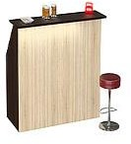 | Длина 1200-1800, ширина контактной столешницы 450 (глубина 250) ширина рабочей поверхности 600,  высота 1250, высота рабочей зоны 1000 | Шт. | 1
49 | Кулер для охлаждения шампанского | 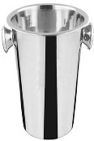 | Нержавеющая сталь | Шт. | 1
50 | Фужер для воды | 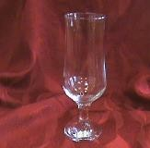 | Стекло, из одной коллекции | Шт. | 6
51 | Бокал для белого вино |  | Стекло, из одной коллекции  https://www.google.ru/search?newwindow=1&espv=2&biw=1280&bih=578&tbm=isch&sa=1&q=%D0%B1%D0% BE%D0%BA%D0%B0%D0%BB+%D0%B4%D0%BB%D1%8F+%D0%B1%D0%B5%D0%BB%D0%BE%D0% B3%D0%BE+%D0%B2%D0%B8%D0%BD%D0%B0&oq=%D0%B1%D0%BE%D0%BA%D0%B0%D0%BB+% D0%B4%D0%BB%D1%8F+%D0%B1%D0%B5%D0%BB%D0%BE%D0%B3%D0%BE+%D0%B2%D0%B8%D 0%BD%D0%B0&gs_l=img.3..0l2j0i7i30j0i24.26831.30691.0.32365.14.14.0.0.0.0.130.1273.12j2.14.0....0...1c.1.64.  img..0.14.1271.1LXn2XZbXUU#imgrc=7ov5oRSqQCxCrM%3A | Шт. | 6
52 | Бокал для красного вина |  | Стекло, из одной коллекции  https://www.google.ru/search?newwindow=1&espv=2&biw=1280&bih=578&tbm=isch&sa=1&q=%D0%B1%D0% BE%D0%BA%D0%B0%D0%BB+%D0%B4%D0%BB%D1%8F+%D0%BA%D1%80%D0%B0%D1%81%D0%B D%D0%BE%D0%B3%D0%BE+%D0%B2%D0%B8%D0%BD%D0%B0&oq=%D0%B1%D0%BE%D0%BA%D 0%B0%D0%BB+%D0%B4%D0%BB%D1%8F+%D0%BA%D1%80%D0%B0%D1%81%D0%BD%D0%BE%D0  %B3%D0%BE+%D0%B2%D0%B8%D0%BD%D0%B0&gs_l=img.1.0.0j0i24l4.335668.338309.0.339973.13.5.0.8  .8.0.105.424.4j1.5.0....0...1c.1.64.img..0.13.446.AP6j_dieqOU#imgrc=sLDniAU1MPJj_M%3A | Шт. | 6
53 | Бокал для шампанского |  | стекло ,из одной коллекции | Шт. | 6

54 | Набор для специй | 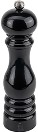 | Дерево (соль, перец) | Шт. | 1
55 | Щипцы для сахара | 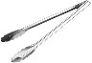 | Нержавеющая сталь | Шт. | 1
56 | Шейкер Стандарт- ный |  | Нержавеющая сталь | Шт. | 2
57 | Шейкер Бостон |  | Два стакана металл, стекло | Шт. | 2
58 | Ситечко | 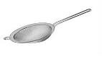 | Нержавеющая сталь | Шт. | 2
59 | Кофемолка | 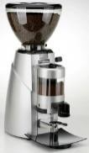 | Электрическая кофемолка saeco md64 m.  Полупрофессиональная, с отдельным бункером для молотого кофе (220В) | Шт. | 1  (одна на всех)
60 | Микроволнова я печь | 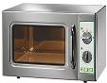 | 220В на усмотрение организатора | Шт. | 1  (одна на  площадк е)
61 | Холодильник барный | 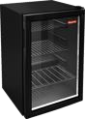 | 220В  https://www.google.ru/search?q=%D0%B1%D0%B0%D1%80%D0%BD%D1%8B%D0%B9+%D1%85%D0%BE  %D0%BB%D0%BE%D0%B4%D0%B8%D0%BB%D1%8C%D0%BD%D0%B8%D0%BA&newwindow=1&espv  =2&tbm=isch&tbo=u&source=univ&sa=X&ved=0ahUKEwjF36T_leDJAhVBlCwKHcqnD8QQsAQIMg&biw=128 0&bih=622 | Шт. | 1  (один на площадк е)
62 | Холодильный шкаф  (+\-) | 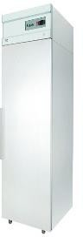 | 220В  1900х1650х6550, (плюс/заморозка) | Шт. | 1  (один на площадк е)
63 | Ледогенератор (кубкового льда | 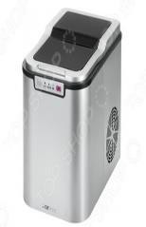 | Вид производимого льда - Кубиковый,  производительность не менее 40 кг/сутки, напряжение 220В  http://www.kupiholod.ru/shop/ldogen/ledogen_kubik/21291/ | Шт. | 1  (один на площадк е)
64 | Стол для кофемашины | 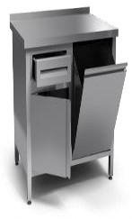 | столешница - ЛДСП, каркас - сталь (длина 1500, ширина 760, высота 760) | Шт. | 1  (один на площадк е)
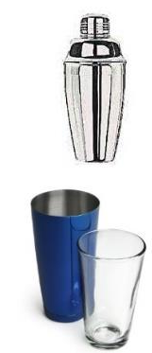

65 | Тележка кухонная | 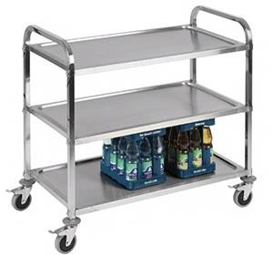 | метал, 3 полочки, на колесиках | Шт. | 2  (две на площадк е)
66 | Водонагревате ль 10 л | 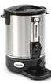 | http://shop.textalk.se/shop/31120/art20/h7868/13617868- origpic-2660c5.jpg | Шт. | 1  (один на площадк е)
67 | Ваза для цветов | 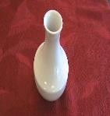 | http://www.regischurch.com/wp- content/uploads/2017/01/cheap-flower-vases-arranged- still-cheapest-vase-survive-example-producedart-flowers- arranging-come-from-japan-beautiful-gerbera.jpg | Шт. | 1
68 | Салатник |  | Стеклянный  http://www.complexbar.ru/posuda_i_predmeti_servirovki/stolovaya_pos uda/3032036 | Шт. | 1
69 | Салатник | 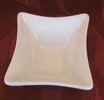 | Фаянсовый  http://www.complexbar.ru/posuda_i_predmeti_servirovki/stolovaya_pos uda/3030737 | Шт. | 4
РАСХОДНЫЕ МАТЕРИАЛА НА 1УЧАСТНИКА
Расходные материалы
№ п/п | Наименование | Фото расходных материало в | Технические характеристики оборудования, инструментов и ссылка на сайт производителя, поставщика | Ед. изме рени я | Необходи мое кол- во
1 | Коктейльные трубочки (длиные и короткие) |  | бумажные,22см | Шт. | 4
2 | Синие и зелёные  полирующие полотенца для столовых  приборов |  | 30*30см, микрофибра | Шт. | 4
3 | Салфетки |  | Бумажные (20х20 см) | шт | 6

4 | Полотно вафельное | 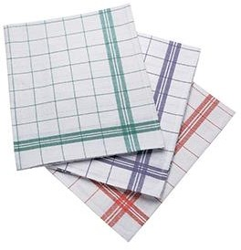 | 50см*70м рулон, белый | метр | 3
5 | Долесы разного |  | Бумажные | Шт. | 5/1
 | размера |  | https://www.google.ru/search?newwindow=1&espv=2&biw=1280&bih=578&tbm=isch&sa=1&q=%D1%81%D0  %B0%D0%BB%D1%84%D0%B5%D1%82%D0%BA%D0%B8+%D0%BA%D1%80%D1%83%D0%B6%D0%
 |  |  | B5%D0%B2%D0%BD%D1%8B%D0%B5+%D0%B1%D1%83%D0%BC%D0%B0%D0%B6%D0%BD%D1%8
 |  |  | B%D0%B5&oq=%D1%81%D0%B0%D0%BB%D1%84%D0%B5%D1%82%D0%BA%D0%B8+%D0%BA%D
 |  |  | 1%80%D1%83%D0%B6%D0%B5%D0%B2%D0%BD%D1%8B%D0%B5+%D0%B1%D1%83%D0%BC%D0
 |  |  | %B0%D0%B6%D0%BD%D1%8B%D0%B5&gs_l=img.3..0i8i30.4650.8818.0.9257.11.10.1.0.0.0.194.1005.7j3.1
 |  |  | 0.0....0...1c.1.64.img..1.10.924.XxNEI1sNvms#imgrc=uYVD67Py5-CvfM%3A
РАСХОДНЫЕ МАТЕРИАЛЫ, ОБОРУДОВАНИЕ И ИНСТРУМЕНТЫ, КОТОРЫЕ УЧАСТНИКИ ДОЛЖНЫ ИМЕТЬ ПРИ СЕБЕ
 |  |  | По согласованию с главным экспертом (например)
1. | Ручка | 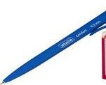 | На усмотрение участника | Шт. | 1
2. | Блокнот |  | На усмотрение участника | Шт. | 1
3. | Скребок для удаления крошек | 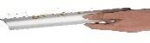 | По желанию участника | Шт. | 1
4. | Перчатки текстильные для официанта | 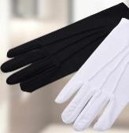 | Белые или чёрные  На усмотрение участника | Шт. | 2
5 | Фартук барный |  | Темного цвета с грудкой На усмотрение участника | шт | 1
РАСХОДНЫЕ МАТЕРИАЛЫ И ОБОРУДОВАНИЕ, ЗАПРЕЩЕННЫЕ НА ПЛОЩАДКЕ
 |  |  | По согласованию с главным экспертом (например)
1 | Мобильный телефон
ДОПОЛНИТЕЛЬНОЕ ОБОРУДОВАНИЕ, ИНСТРУМЕНТЫ КОТОРОЕ МОЖЕТ ПРИВЕСТИ С
СОБОЙ УЧАСТНИК (при необходимости)
№ | Наименование | Наимено | Технические характеристики оборудования, | Ед. | Необходи
п/п |  | вание | инструментов и ссылка на сайт производителя, | изм | мое кол-во
 |  | оборудов | поставщика | ере
 |  | ания или |  | ния
 |  | инструме
 |  | нта, или
 |  | мебели
1 | Шейкер |  | На усмотрение участника | шт | 1
2 | Смесительный стакан |  | На усмотрение участника | шт | 1
3 | Джигер |  | На усмотрение участника | шт | 1
4 | Стрейнер |  | На усмотрение участника | шт | 2
ОБОРУДОВАНИЕ НА 1-ГО ЭКСПЕРТА (при необходимости)
В данном пункте необходимо указать оборудование, ПО, мебель, инструментов для экспертов

№ | Наименование | Фото | Технические характеристики оборудования, | Ед. | Необходи
п/п |  | необходи | инструментов и ссылка на сайт производителя, | изм | мое кол-во
 |  | мого | поставщика | ере
 |  | оборудов |  | ния
 |  | ания или
 |  | инструме
 |  | нта, или
 |  | мебели
1 | Стол офисный | 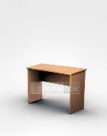 | 1400х600х750  На усмотрение организаторов Один на всех | Шт. | 1/5
2 | Стул посетителя офисный |  | Размеры: 55х80  На усмотрение организаторов | Шт. | 1/5
3 | Вешалка |  | Штанга на колесах, с крючками,120*120см  На усмотрение организаторов | Шт. | 1
4 | Ноут бук |  | На усмотрение организаторов Один на всех | Шт. | 1/5
5 | Принтер | 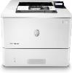 | На усмотрение организаторов Один на всех | Шт. | 1/5
6 | Мышка компьютерная |  | На усмотрение организаторов | Шт. | 1/5
7 | Микрофон | 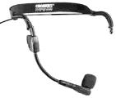 | РАДИОМИКРОФОН с креплением (Головной) | Шт. | 1
РАСХОДНЫЕ МАТЕРИАЛЫ НА 1 Эксперта (при необходимости)
Расходные материалы
№ | Наименование | Фото | Технические характеристики оборудования, | Ед. | Необходи
п/п |  | расходны | инструментов и ссылка на сайт производителя, | изм | мое кол-во
 |  | х | поставщика | ере
 |  | материал |  | ния
 |  | ов
1 | Папка, планшет |  | пластик  с зажимом, жесткая обложка | Шт. | 1
2 | Бумага |  | А4,белая для лазерного принтера | Шт. | 10  листов
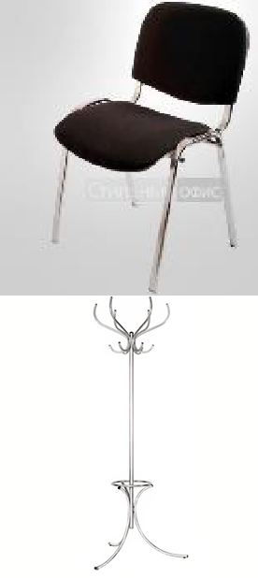

3. | Ручка (шариковая) |  | На усмотрение организаторов | Шт. | 2
4 | Ножницы канцелярские | 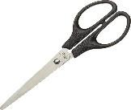 | для бумаги, 14см | Шт. | 1  (на всех)
5 | Маркер черный |  | для бумаги | Шт. | 1
6 | Скотч  двусторонний | 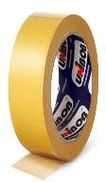 | 6см*5м | Шт. | 1
7 | Скрепки канцелярские | 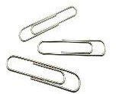 | 50шт обойма,1000шт | Шт. | 1/5
8 | Скотч малярный |  | 7см*5м | Шт. | 1
9 | Пилот, 6 розеток | 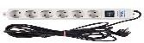 | 220в,3-5м | Шт. | 1
ОБЩАЯ ИНФРАСТРУКТУРА КОНКУРСНОЙ ПЛОЩАДКИ (при необходимости)
В данном пункте необходимо указать дополнительное оборудование, средства индивидуальной защиты
№ п/п | Наименование | Фото необходи мого оборудов ания,  средства индивиду альной защиты | Технические характеристики оборудования, инструментов и ссылка на сайт производителя, поставщика | Ед. изм ере ния | Необходи мое кол- во
1 | Порошковый огнетушитель ОП-4 | 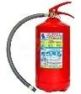 | Класс В - 55 В Класс А - 2 А | Шт. | 1
2. | Аптечка | 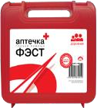 | ФЭСТ | Шт. | 1
3 | Жидкое мыло |  | На усмотрение организаторов | Шт. | 1
4. | Средство для мытья  посуды(дезинф ицирующее) |  | На усмотрение организаторов | Шт. | 1

5 | Ковроли |  | На усмотрение организаторов Нейтрального цвета | Кв.  м. | Площадь площадки
КОМНАТА УЧАСТНИКОВ (при необходимости)
В данном пункте необходимо указать оборудование, мебель, расходные материалы, которыми будут оборудована комната для участников (при необходимости)
№ п/п | Наименование | Фото необходи мого оборудов ания или инструме нта, или мебели, или  расходны х материал  ов | Технические характеристики оборудования, инструментов и ссылка на сайт производителя, поставщика | Ед. изм ере ния | Необходи мое кол- во
1 | Комната участника |  | 6*8 кв. м  2 розетки на 220 Вольт (2 кВт) Одна на всех | Шт. | 1
2 | Зеркало |  | 140*170  На усмотрение организаторов Одно на всех | Шт. | 1
3 | Гладильная доска | 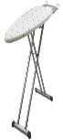 | 120*35см  На усмотрение организаторов Одна на всех | Шт. | 1
4 | Утюг | 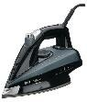 | 1800ватт, система: пар. Один на всех | Шт. | 1
5 | Мусорная корзина |  | 30 лит, пластик | Шт. | 1
6 | Стол  прямоугольны й |  | столешница - ЛДСП, каркас - сталь (длина 1500, ширина 760, высота 760) банкетный складной  один на всех | Шт. | 1
Количество точек электропитания и их характеристики, количество точек интернета и требования к нему, количество точек воды и требования (горячая, холодная)
№ п/п | Наименование | Наимено вание необходи мого оборудов ания или инструме  нта, или мебели | Технические характеристики оборудования, инструментов и ссылка на сайт производителя, поставщика | Ед. изм ере ния | Необходи мое кол- во

1 | Кулер для воды | 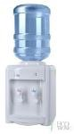 | настольный без охлаждения | Шт. | 1
2 | Комната экспертов |  | Площадь комнаты экспертов не менее 45 мкВ (6*8  метра)  Электричество: розетки по 220 Вольт (по 2 кВт на каждую) | Шт. | 2
3 | Комната главного эксперта  Компьютер / Моноблок / ноутбук  (интернет/WiFi) |  | Площадь комнаты главного эксперта не менее 4 мкВ (2*2 метра)  Электричество: розетки на 220 Вольт (2 кВт)  Подключение компьютера к проводному интернету в комнате главного эксперта  HP LaserJet Pro M426fdn RU, A4, лазерный,38стр/мин | Шт. | 1\1\1
4 | Мойка | 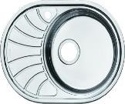 | Подвод холодной и горячей воды и слива | Шт. | 1
5 | Пароконвектом ат  Зона кухни | 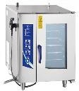 | Розетка 380V подвод к канализации Розетка 220 V | Шт. | 1  3
6 | Зона бара |  | 2 розетки на 220 Вольт (2 кВт) | Шт. | 2

- Минимальные требования к оснащению рабочих мест с учетом всех основных нозологий.

Наименование нозологии | Площадь, м.кв. | Ширина прохода между рабочими местами, м. | Специализированное  оборудование, количество.**
Рабочее место участника с нарушением слуха | 8 м.кв. | 1,5м | Для выполнения конкурсных заданий специального оборудования не требуется.  Присутствие на площадке сурдопереводчика
Рабочее место участника с нарушением  зрения | 8 м.кв. | 1,5м | Для выполнения конкурсных заданий специального

 |  |  | оборудования не требуется
Рабочее место участника с нарушением ОДА | 8 м.кв. | 1,5м | Для выполнения конкурсных заданий специального  оборудования не требуется
Рабочее место участника с соматическими заболеваниями | 8 м.кв. | 1,5м | Для выполнения конкурсных заданий специального оборудования не требуется
Рабочее место участника с ментальными нарушениями | 8 м.кв. | 1,5м | Для выполнения конкурсных заданий специального оборудования не требуется

Схема застройки соревновательной площадки.
Составлена с учётом основных нозологий предыдущих чемпионатов.

- на 3 рабочих места для всех категорий

Размеры конкурсной площадки на прямую зависит от количества рабочих мест. Пол покрыт линолеумом, цвет нейтральный.
На площадке необходимо подключение мойки с горячей и холодной водой, слив (канализация).
В комнате эксперта подключение к интернету (для заполнения личного кабинета и оформления отчётной документации чемпионата).
Расстановка мебели и оборудования осуществляется главным и техническим экспертом в соответствии с конкурсным заданием по дням чемпионата, в зависимости от выполняемого модуля. Перечень оборудования, инвентаря, мебели и расходного материала прилагается.

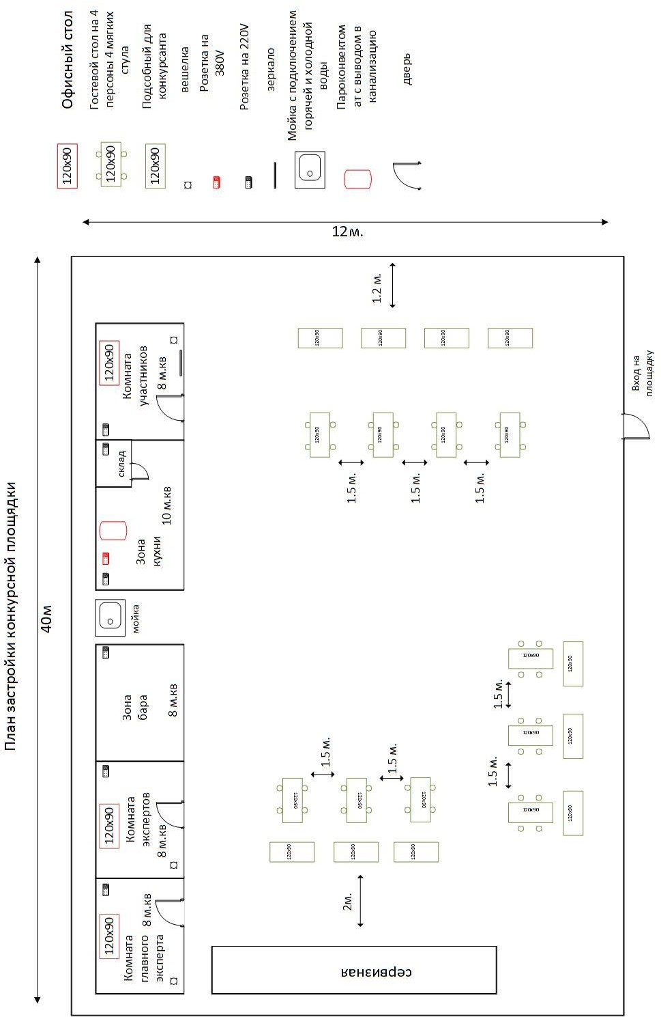

Требования охраны труда и техники безопасности

Общие требования безопасности
Настоящая инструкция распространяется на персонал, эксплуатирующий средства вычислительной техники и профессионального оборудование. Инструкция содержит общие указания по безопасному применению электрооборудования в учреждении. Требования настоящей инструкции являются обязательными, отступления от нее не допускаются. К самостоятельной эксплуатации электроаппаратуры допускается только обученные и прошедшие технику безопасности участники, пригодный по состоянию здоровья и квалификации к выполнению указанных работ.

Требования безопасности перед началом работы
Перед началом работы следует убедиться в исправности электропроводки, выключателей, штепсельных розеток, при помощи которых оборудование включается в сеть. Следует обратить внимание на чистоту пола, наличия проходов.

Требования безопасности во время работы
Для снижения или предотвращения влияния опасных и вредных факторов необходимо соблюдать Санитарные правила и нормы, гигиенические требования при подготовке зала к обслуживанию и подаче блюд и напитков.
Во избежание повреждения изоляции проводов и возникновения коротких замыканий не разрешается: вешать что-либо на провода, закрашивать и белить шнуры и провода, закладывать провода и шнуры за газовые и водопроводные трубы, за батареи отопительной системы, выдергивать штепсельную вилку из розетки за шнур, усилие должно быть приложено к корпусу вилки.
Для исключения поражения электрическим током запрещается: часто включать и выключать кофемашину без необходимости, прикасаться к нагретым частям кофемашины.

При перемещении на площадке с подносами, посудой и продукцией быть крайне внимательным и осторожным, во избежание столкновения и боя посуды.
При неисправности профессионального оборудования недопустимо самостоятельное устранение неполадок.
Ремонт электрооборудования производится только специалистами-техниками с соблюдением необходимых технических требований.
Во избежание поражения электрическим током, при пользовании электроприборами нельзя касаться одновременно каких-либо трубопроводов, батарей отопления, металлических конструкций, соединенных с землей.

Требования безопасности по окончании работы
После окончания работы необходимо оставить рабочее место в исходном состоянии.

Требования безопасности в аварийных ситуациях
При обнаружении неисправности немедленно обесточить электрооборудование, оповестить администрацию. Продолжение работы возможно только после устранения неисправности.
При обнаружении оборвавшегося провода необходимо немедленно сообщить об этом администрации, принять меры по исключению контакта с ним людей. Прикосновение к проводу опасно для жизни.
Во всех случаях поражения человека электрическим током немедленно вызывают врача.
До прибытия врача нужно, не теряя времени, приступить к оказанию первой помощи пострадавшему.
Необходимо немедленно начать производить искусственное дыхание, наиболее эффективным из которых является метод «рот в рот» или «рот в нос», а также наружный массаж сердца.
Искусственное дыхание пораженному электрическим током производится вплоть до прибытия врача.
На рабочем месте запрещается иметь огнеопасные вещества. В помещениях запрещается:
а) зажигать огонь;
б) включать электрооборудование, если в помещении пахнет газом; в) курить;
г) сушить что-либо на отопительных приборах;
д) закрывать вентиляционные отверстия в электроаппаратуре Источниками воспламенения являются:
а) искра при разряде статического электричества б) искры от электрооборудования
в) искры от удара и трения г) открытое пламя
При возникновении пожароопасной ситуации или пожара персонал должен немедленно принять необходимые меры для его ликвидации, одновременно оповестить о пожаре администрацию.
Помещения с электрооборудованием должны быть оснащены огнетушителями типа ОУ-2 или ОУБ-3 и аптечкой

